Stiebel Eltron belegt Platz zwei im S&B Bauranking

Spitzenposition unter 3.500 Top-Playern der Baubranche
Die Bauindustrie erlebt aktuell eine harte Zeit. Engpässe durch Fachkräftemangel, Schieflagen in Lieferketten und im Energiesektor bedrohen bestehende Geschäftsmodelle. Vor diesem Hintergrund erweist sich Stiebel Eltron im Bauranking des Münchner Beratungsunternehmens S&B Strateg GmbH 2022 als Unternehmen mit besten Wachstums- und Erfolgsaussichten. Das Ergebnis: ein hervorragender zweiter Platz.

Neben Stiebel Eltron gehören der Fertighaushersteller Hanse Haus und das Unternehmen Nibe Systemtechnik zu den Top 3. Stiebel Eltron hat sich die gute Position im Ranking durch seine langjährige Expertise in der Wärmepumpentechnologie sowie durch strategisch gezielte Mergers & Acquisitions-Aktivitäten wie Zukäufe und Übernahmen gesichert.

Zudem schreibt das Ranking Stiebel Eltron überlegene Wachstumsprognosen und eine hohe Profitabilität zu. Besonders hervorgehoben wird die klare Ausrichtung des Geschäftsmodells auf den Kundenbedarf, was hohe Anwenderzufriedenheit und langfristige Erfolgsaussichten garantiere. “Die Fachexpertise und das technische Know-How sowie die Produktverfügbarkeit von Stiebel Eltron werden als führend wahrgenommen“, fasst das Ranking die qualitativen Stärken des Haustechnikspezialisten zusammen.

Hohes Ansehen bei den Kunden

Im Rahmen ihrer qualitativen Auswertung zitieren die Autoren des Rankings überdies einen Branchenexperten, der das Erfolgsprofil von Stiebel Eltron auf den Punkt bringt. Demnach zeichne sich der Wärmepumpen-Hersteller durch nachhaltige und innovative Produkte sowie die Überzeugungskraft seines fachlich kompetenten Außendienstes aus. Das Unternehmen hebe sich vom Wettbewerb deutlich ab – zum einen in seiner technologischen Kompetenz, zum anderen bei Angebotserstellung und Planung. Besonders hervorzuheben sei die jahrzehntelange Erfahrung mit Wärmepumpen. Das Unternehmen besitze hier sehr viel Wissen, seine Technik sei der Konkurrenz weit voraus.

Zur Ermittlung der Gewinner wurden zunächst in einer quantitativen Auswertung die Finanzkennzahlen (wie etwa Umsatz- und Ertragsperformance) von mehr als 3.500 Unternehmen der Bau- und Bauzulieferindustrie analysiert. In einem zweiten Analyseschritt, der auf eine qualitative Bewertung zielte, wurden anschließend 300 Branchenexperten zu Nachhaltigkeit, Qualität und Service der einzelnen Marktteilnehmer befragt. Anhand dieser Einschätzungen wurden die Top 30 Unternehmen der Bauindustrie bestimmt.

Um schlussendlich die Top-Performer zu ermitteln, wurden die Ergebnisse von quantitativer und qualitativer Analyse zu jeweils 50 Prozent berücksichtigt. Die Untersuchung wird vertieft durch einen Überblick über Erfolgsfaktoren und Handlungsfelder, denen Unternehmen angesichts bevorstehender Transformationsprozesse in der Baubranche besondere Aufmerksamkeit schenken sollten.

„Wir freuen uns sehr über den hervorragenden zweiten Platz im S&B Bauranking“, betont Stiebel Eltron Geschäftsführer Dr. Kai Schiefelbein. „Diese herausragende Platzierung bestätigt unseren Kurs und zeigt nicht zuletzt, dass wir aufgrund unserer langjährigen Erfahrung mit der Wärmepumpentechnologie einer der besten Partner für die Energiewende im Gebäudesektor sind.“

Über STIEBEL ELTRON
Stiebel Eltron, gegründet 1924, gehört mit einem Jahresumsatz von über 830 Millionen Euro zu den führenden Unternehmen auf dem Markt der Erneuerbaren Energien, Wärme- und Haustechnik.
Als innovationsgetriebenes Familienunternehmen verfolgt Stiebel Eltron bei der Produktion und Entwicklung von Produkten eine klare Linie - für eine umweltschonende, effiziente und komfortable Haustechnik. Mit 4.000 Mitarbeitern weltweit setzt das Unternehmen von der Produktentwicklung bis zur Fertigung konsequent auf eigenes Know-how. Das Resultat sind effiziente und innovative Lösungen für Warmwasser, Wärme, Lüftung und Kühlung. Stiebel Eltron produziert am Hauptstandort im niedersächsischen Holzminden, in Hameln (NRW), in Freudenberg (NRW) und in Eschwege (Hessen) sowie an vier weiteren Standorten im Ausland (Arvika/Schweden, Tianjin/China, Ayuttaya/Thailand, Poprad/Slowakei).

Bild 1:
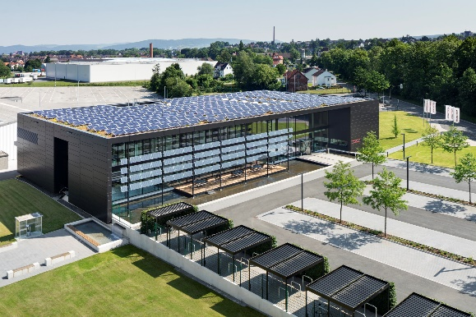 |  | Bildunterschrift: Das S&B Bauranking setzt Stiebel Eltron auf Platz zwei und schreibt dem Wärmepumpen-Spezialisten überlegene Wachstumsprognosen sowie eine hohe Profitabilität zu. Im Bild der Energy Campus, das Stiebel Eltron-Schulungszentrum am Hauptsitz im niedersächsischen Holzminden. ©STIEBEL ELTRON

Bild 2
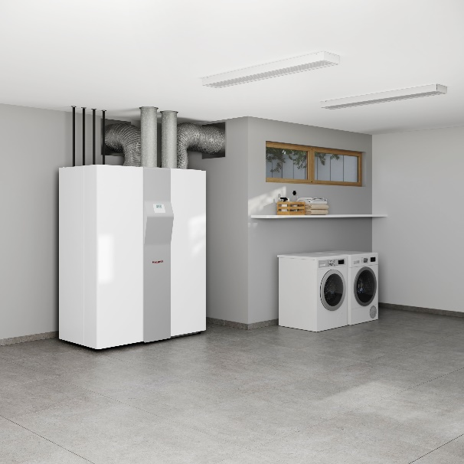 |  | Bildunterschrift: Das Lüftungsintegralgerät LWZ CS von Stiebel Eltron ist perfekt für den Einsatz in Einfamilienhaus-Neubauten geeignet. Es bietet alle haustechnischen Funktionen: Kontrollierte Be- und Entlüftung mit Wärmerückgewinnung sowie Heizung und Warmwasserbereitung über integrierte Luft-Wasser-Wärmepumpe. Auch die Kühlung des Gebäudes kann die LWZ übernehmen, zudem mit Solarthermie- oder PV-Anlage gekoppelt werden. ©STIEBEL ELTRON

Bei Bedarf kontaktieren Sie bitte folgende Ansprechpartner
Ansprechpartner Wirtschaftspresse:  econNEWSnetwork  Carsten Heer  Tel.: +49 (0) 40 822 44 284  redaktion@econ-news.de | Ansprechpartner Fachpresse:  riba:businesstalk  Michael Beyrau  Tel.: +49 (0) 261-963 757-27  mbeyrau@riba.eu  Julia Klingauf  Tel.: +49 (0) 261-963 757-187  jklingauf@riba.eu | Ansprechpartner STIEBEL ELTRON:  Henning Schulz  Leiter Unternehmenskommunikation  Tel.: +49 (0) 55 31 / 70 29 56 85  henning.schulz@stiebel-eltron.de

